Lycée A.K Echebbi  2009-2010 | Devoir de synthèse n°02  en mathématiques  (2ème sciences) | Prof : Smairi.S et Bourokba.H  Durée : 2h

Le sujet comporte deux pages numérotées de 1/2 à 2/2.

Exercice 1 (3 points)
Pour chaque énoncé, on propose trois réponses a , b et c. Une seule est correcte. Laquelle ?
1) le reste de la division euclidienne de 14572 par 11 est égal à
a) 0 b) 3 c) 8
2) indiquer parmi ces nombres, celui qui est divisible par 25 et 9
a) 1075 b) 6750 c) 2259
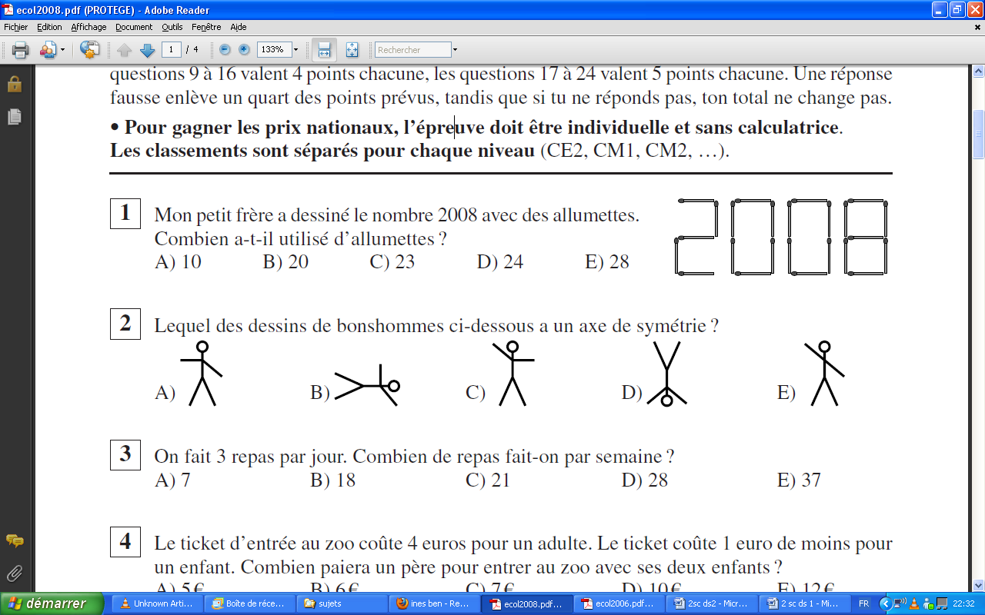
3) Inès dessine trois bonshommes et les répète l’un après l’autre dans le même ordre.

…………….
Quel sera le 2010^{ième} bonhomme ?
a) b) c)

Exercice 2 (4 points)
Une partie de l’arène d’un amphithéâtre romain est entourée de gradins. Le nombre de places par rangée
constitue une suite arithmétique notée ${(U_{n})}_{n≥1}$ .
Sur la première rangée, on a estimé qu’il y avait $200$ places.
On note $U_{1}=200$ .
Sur la 25^{ième} rangée, on a estimé qu’il y avait $320$ places.
On note $U_{25}=320$ .
1) Calculer la raison $r$ de la suite${(U_{n})}_{n≥1}$ . En déduire que $U_{n}=195+5n$ .
2) On considère qu’à l’origine, il pouvait y avoir 52 rangées.
Calculer le nombre de places qu’il devait y avoir à la 52^{ième} rangée.
3) Calculer le nombre total de places sur l’ensemble de gradins.

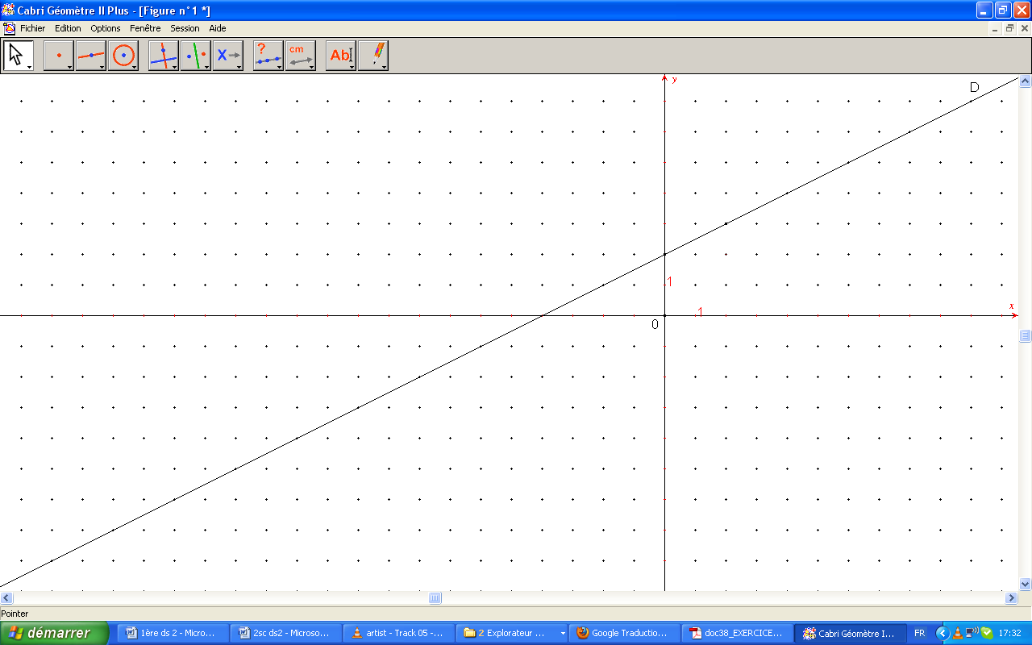
Exercice 3 (3 points)
Dans le graphique ci-contre, D est la droite qui contient
les points $A_{n}(n ;U_{n})$, où $(U_{n})$ est une suite arithmétique.
1) Utiliser ce graphique pour déterminer le premier
terme $U_{0}$ et la raison $r$ de cette suite.
2) Calculer $U_{20}$ puis $S=U_{0}+U_{1}+…+U_{20}$

Exercice 4 (5 points)
Soient $A$ et $B$ deux points distincts du plan.
1)a) Construire $E$ l’image du point $B$ par la rotation directe de centre $A$ et d’angle $\frac{π}{6}$
b) Construire $F$ l’image du point $B$ par la rotation indirecte de centre $A$ et d’angle $\frac{π}{3}$
c) Montrer que le triangle $AEF$ est isocèle et rectangle en $A$.
2) On considère le quart de tour direct $r$ de centre $A$
a) Quel est l’image du point $F$ par $r$ ? Justifier votre réponse.
b) Construire $C=r(B)$. Montrer que $BF=CE$.

Exercice 5 (5 points)
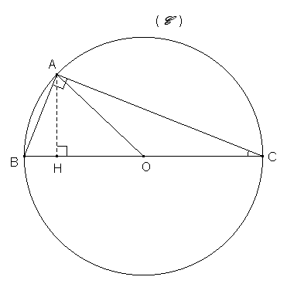
Dans la figure ci-contre, ABC est un triangle rectangle en $A$ , le point $H$
est le pied de la hauteur issue de $A$ et (C ) son cercle circonscrit de centre $O$ .
On donne $A\hat{C}B=\frac{π}{8}$ et $BC=4$ .
1)a) Calculer les mesures des angles du triangle $AOH$ .
b) Montrer que $OH=AH=\sqrt{2}$ .
$$\frac{π}{8}$$
c) Calculer alors $CH$ et $AC$ .
d) En déduire que $\cos{\frac{π}{8}=\frac{\sqrt{2+\sqrt{2}}}{2}}$ et $\sin{\frac{π}{8}=\frac{\sqrt{2-\sqrt{2}}}{2}}$ .
2) En déduire les valeurs exactes de :
a) $\cos{\frac{3π}{8}}$ et $\sin{\frac{3π}{8}}$ b) $\cos{\frac{7π}{8}}$ et $\sin{\frac{7π}{8}}$

